【仕様書】（祝辞台紙）

サイズ | ・台 紙：縦30cm × 横21.3cm（２つ折り時）  貼付用紙：縦29.7cm × 横21cm （２つ折り時）
標題 | 「祝辞」
装飾等 | ・京都市紋章のエンボス加工  ・両サイドに金（C24/M40/Y80/BK0）のライン  ・表紙下部に「京都市」
その他 | 見開きページに貼付用の用紙が見開きに重なる。
数量 | 100部  ※納品前に、確認用として、現物を１部ご提出ください。
※必要に応じて、現物を見本としてご提供いたします。（仕様確認後は、ご返却ください。）

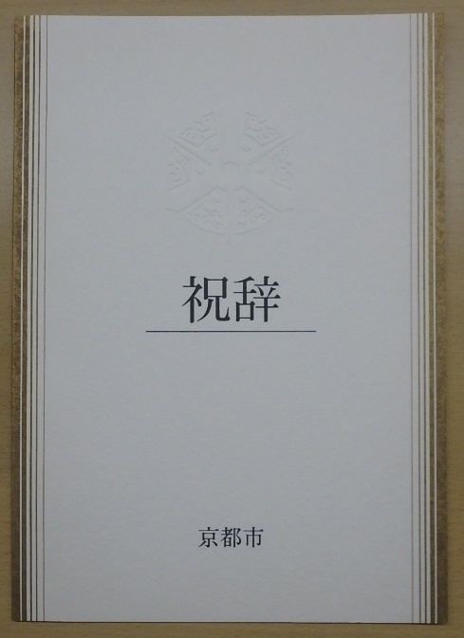
（表紙）



本市の紋章が
凹凸で入る。

（見開き） （表紙、裏表紙）
